**ACTUS**

1-TEMPS « HUMOUR »

Appréhendez l’humour du samedi 13 septembre au vendredi 31 octobre 2014,

Humour satirique ? Humour noir ? Humour grinçant ? Humour sarcastique ? Humour « british » ? L’humour se décline sous tant de facettes qu’une vie tout entière ne suffirait pas à les épuiser…

Les médiathèques se proposent de vous en présenter quelques-unes **du 12 septembre au 31 octobre.**

Entrez dans l’humour poétique de Sempé avec une sélection de ses meilleurs dessins originaux. Rencontrez ses protagonistes. Plongez dans l’autodérision « culinaire » de Guillaume Long à l’occasion d’un apéro littéraire…

Et ce n’est qu’un aperçu de ce qui vous attend à la rentrée dans les médiathèques !

**• Vernissage :** vendredi 12 septembre à 18 h 30

• Entrée libre et gratuite

**• Renseignements :** Médiathèque Benjamin-Rabier - 02 51 47 48 60 – [mediatheque@larochesuryonagglomeration.fr](mailto:mediatheque@larochesuryonagglomeration.fr)

**Photo 1**



2-SALON « HABITAT & Co », un salon sur l’habitat et la décoration  
Plus de 100 professionnels seront présents au parc des expositions des Oudairies pour vous présenter les dernières nouveautés et répondre à vos questions en matière de construction, de rénovation, d'aménagement extérieur et intérieur de la maison. A l'heure du développement durable et des économies d'énergie, le salon consacre également une halle aux exposants RGE "Reconnus garants de l'environnement".   
  
Contact : Florence LIBAUD : 02.51.37.14.24 ou [ribaud.f@oryon.fr](mailto:ribaud.f@oryon.fr)

**Photo 2**



**3- Festival Météores 2014**

Concerts, cinéma, conférences, blind-test, battle sonore,... Le festival Météores revient pour les 15-25 ans du 23 au 28 septembre !

le festival Météores constitue aujourd’hui l’événement culturel et festif incontournable de la rentrée yonnaise, notamment chez les jeunes et les étudiants.

l’activité artistique et culturelle est certainement l’espace privilégié de l’expression de la jeunesse que la Ville de La Roche-sur-Yon fait, une fois encore, le choix de la culture et des arts comme pratique sociale en mesure de mobiliser ces publics et de constituer un des leviers de l’accès à l’autonomie, à la socialisation et à la citoyenneté. C’est bien l’idée d’une culture « activateur » du vivre ensemble qui guide le festival et ses acteurs à construire des propositions culturelles exigeantes, qui se donne à voir, avec le plus grand nombre.

Contact :

Site internet : <http://www.festival-meteores.fr>

Facebook : <https://www.facebook.com/Festival.Meteores>

**Photo 3**



**4-Les nuits de la vieille horloge**

Cette année, pour les nuits de la vieille horloge, nous avons vu les choses en grand :

quatorze représentations autour du conte et du vaudeville, avec deux créations théâtrales dont une pour les enfants, deux lectures dessinées, un concert lecture.

Du 20 août au 4 septembre,14 représentations autour du conte et du Vaudeville, avec deux créations théâtrales dont une pour les enfants, deux lectures dessinées, un concert lecture, vous attendent pour enchanter vos nuits d’été dans le vieux quartier de la ville.

Contact : Office de tourisme de la Roche sur Yon : 02 51 36 00 85

**Photo 4**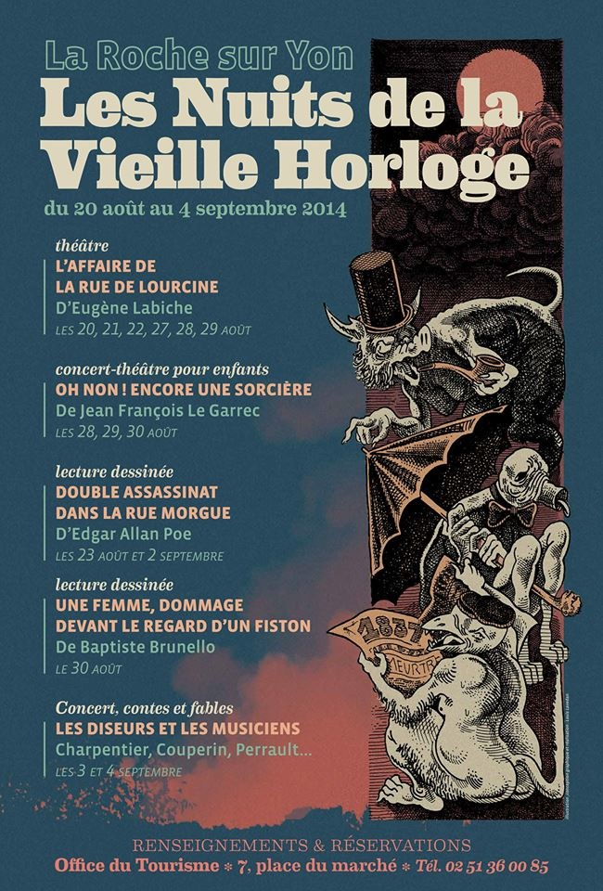

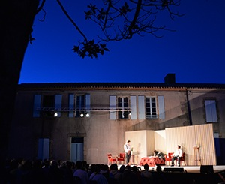

5-La Meule Bleue : une course de mobylettes bleues "anti morosité »

**150 chefs d'entreprises vendéens se lancent le défi d'une course en meule au départ de La Roche-sur-Yon le 27 septembre**

A l'origine de ce projet, une idée de Philippe Guilloteau et de Philippe Maindron pour les 14 ans de leur entreprise, Maison Bleue, qu'ils ont décidé d'élargir à l'échelle départementale.

Objectif : rassembler 150 chefs d'entreprises de Vendée dans une course en meule, pour le défi d'abord, pour la bonne humeur et l'humour ensuite, et enfin pour partager des valeurs communes et se dépasser.

La Meule bleue s'élancera de la place Napoléon vers La Rabatelière le **samedi 27 septembre** prochain pour 40 kms de prologue, soit 2 heures de course. Puis autour d'un circuit, les équipes s'affronteront pour tenter de remporter le grand trophée de Meule bleue.

Contact : Dominique Ravon - Agence OVNY : 06 23 97 89 10

**Photo 5**

